- Sy ihop förvaringen
-Lägg tygdelarna räta mot räta.
-Sätt knappnålar så det inte rör sig.
-Sy raksöm 1 cm innanför kanterna. (söm 1:01)
(Se till att dragkedjan är öppen när du syr ihop så att du kan vända den ut och in sedan)
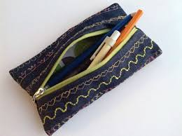
Färdig!
När du är klar:
-Fota din förvaring och skriv ut 2 ex.
-Fyll i en slöjdreflektion och limma fast en av bilderna där. Lämna in till Malin.
-Sätt upp den andra bilden på väggen.

Förvaring med dragkedja
I detta projekt får du testa att sy fast en dragkedja. Du syr din förvaring i vävt bomullstyg och väljer själv vilken slags förvaring du vill göra. Förvaringen får vara som max lika stor som ett A4.

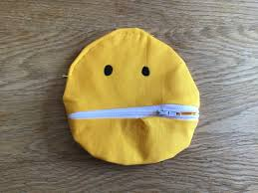




- Idé och skiss.
Gör 3 enkla skisser.
Välj en av dem och rita den noggrant.
-Vad vill du förvara?
-Hur ska förvaringen se ut?

- Bestäm mått
Hur stor ska din förvaring vara? Skriv ner måtten
på skissen du valt. Max storlek: A4
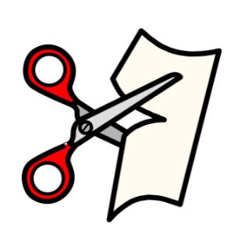
- Gör ett mönster (en mall)
Rita hur du vill att din förvaring ska
se ut i verklig storlek på ett A4
och klipp ut med papperssax.

- Klipp ut tygdelar
Lägg mönstret (mallen) på tyget du valt och markera runtom. Tänk på att lägga till 1 cm sömsmån om du inte vill att förvaringen ska bli mindre när du sytt ihop den. Klipp sedan ut i linjerna.

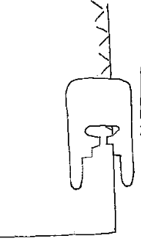
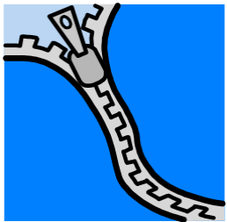
- Sicksacka tygdelarna
Sicksacka alla tygkanter (Söm 1:04)
- Sy fast dragkedjan
Jag visar hur man gör.

